ДУ «ІНСТИТУТ ЕПІДЕМІОЛОГІЇ ТА ІНФЕКЦІЙНИХ ХВОРОБ
ім. Л.В.ГРОМАШЕВСЬКОГО НАМН УКРАЇНИ»
НАЦІОНАЛЬНИЙ ЦЕНТР ГРИПУ ТА ГРІ

Тижневий бюлетень про ситуацію з грипу в Україні
за даними 4 дозорних центрів
(Київ, Дніпропетровськ, Одеса, Хмельницький)
5 тиждень 2015 року

За даними системи дозорного епіднагляду у 8 поліклініках 4-х дозорних центрів України, кількість амбулаторних хворих, що відповідають визначенню грипоподібних захворювань (ГПЗ) на 5 тижні (26.01 – 01.02.15р.) становила 152 випадки (55,8 на 100 тис.) відповідного населення. У порівнянні з минулим тижнем темп приросту захворюваності склав 42,1 % (рис.1).

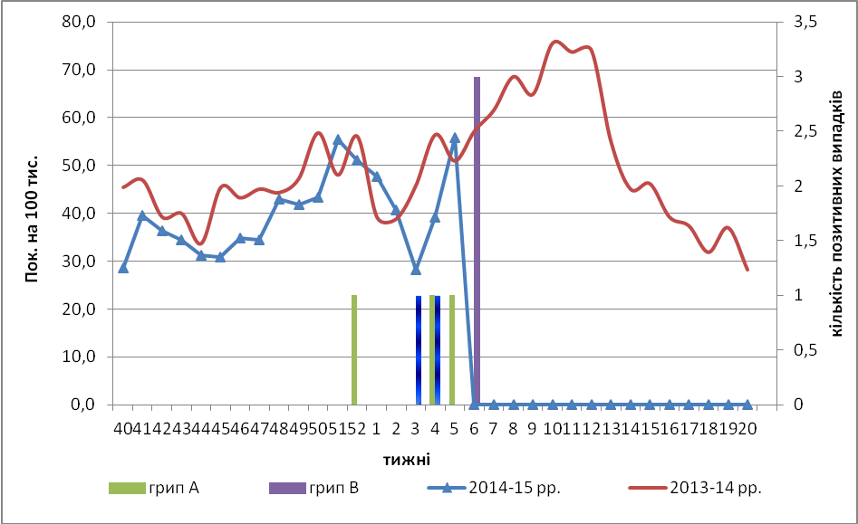
Рис.1. Динаміка реєстрованих випадків, що відповідають визначенню ГПЗ та кількість підтверджених випадків грипу в 4-х дозорних центрах України в сезоні 2014-2015 років.

Відсоток звернень до поліклінічних закладів з діагнозом ГПЗ на 5 тижні збільшився у вікових групах від 0 до 5 років та 15-17 років (рис. 2).
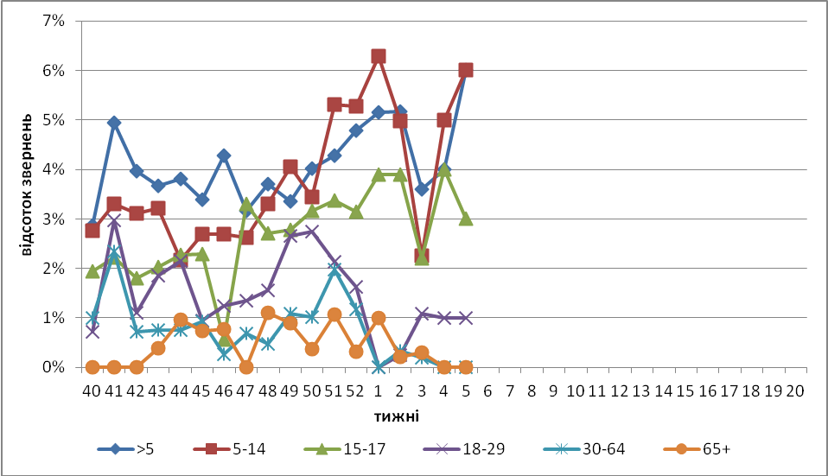
Рис. 2. Відсоток звернень до поліклінічних закладів з діагнозом ГПЗ у розрізі вікових груп в 4-х дозорних центрах України в сезоні 2014-2015 років.

На 5 тижні кількість хворих, що відповідають визначенню тяжкого гострого респіраторного захворювання (ТГРЗ) в 10 стаціонарах складала 121 випадок (4,07 на 100 тис.), темп приросту захворюваності склав 33,0%, також відмічався приріст рівнів госпіталізації на 5,6 % (рис.3).

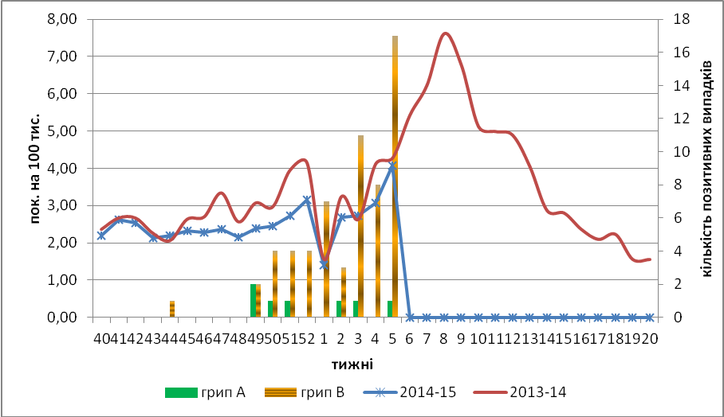

Рис. 3. Динаміка реєстрованих випадків ТГРЗ та кількість лабораторних підтверджень грипу в 4-х дозорних центрах України в сезоні 2014-2015 років.

З 40 по 5 тиждень 2014-2015 рр. методом ПЛР було обстежено 510 зразків від хворих на ГПЗ та ТГРЗ, було виявлено 65 вірусів грипу (12,7%): А(Н3) – 4, грип А – 6, грип В – 55. На культурі клітин MDCK було ізольовано 21 вірус грипу, з них грипу А – 2 та грипу В - 19.
Дані дозорного вірусологічного нагляду за грипом в Україні, що подаються на щотижневій основі на сайту http://www.who.int/influenza/gisrs_laboratory/flunet/en/ ВООЗ зображені на рис.4.

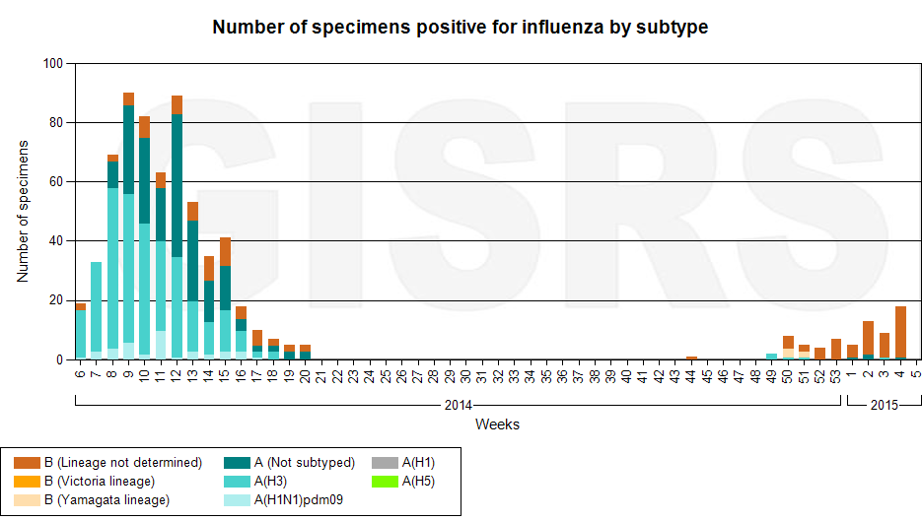

Рис. 4. Кількість лабораторно-підтверджених випадків грипу серед хворих з діагнозом ГПЗ та ТГРЗ в дозорних центрах України в сезоні 2014-2015 років.

Аналіз структури популяції вірусів грипу, що циркулюють у сусідніх країнах, показав подібність вірусологічної ситуації з грипу в Україні, Польщі та Грузії, де спостерігається превалювання вірусів грипу В. У Білорусі, Угорщині та Росії, навпаки – превалюють віруси грипу А(H3N2).

Виконавці:
Д.мед.н. Міроненко А.П.
К.мед.н. Голубка О.С.

